Тема Закрепление. Национальные костюмы народов Казахстана.
Математический диктант.
4*5= 20:4=
2*6= 18:6=
6*5= 32:4=

Проверь себя!
4*5= 20 20:4=5
2*6= 12 18:6=3
6*5= 30 32:4=8

а * 1 = а
1 * а = а
а : 1 = а

Самостоятельная работа.

1 * 5 = 7 : 1 =
8 * 1 = 10 : 1 =
12 * 1 = 40 : 1 =

Проверь себя!
1 * 5 = 5 7 : 1 = 7
8 * 1 = 8 10 : 1 = 10
12 * 1 =12 40 : 1 = 40

Посмотри видеобъяснение:
https://youtu.be/qTdumA9lAgY
Работа по учебнику.
Стр. 58-59
№1 УСТНО.
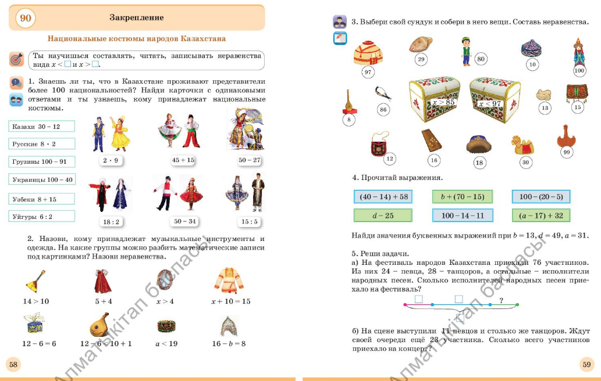
30 – 12 = 2 * 9
8 * 2 = 50 -34
100 – 91 =18 : 2
100 – 40 = 45 + 15
8 + 15 = 50 - 27
6 : 2 = 15 : 3
Если ответы выражений равны, то и сами выражения будут равны.
№2 УСТНО.
равенства | неравенства
= | > <
12 – 6 = 6 | 14 >10
 | x > 4
 | 12-6<10+1
 | a < 19

5 + 4 x + 10 = 15
16 – b = 8
№3. ПИСЬМЕННО.
х > 85 | х < 97
99 > 85 | 80 < 97
86 > 85 | 16 < 97
97 > 85 | 13 < 97
100 > 85 | 30 < 97

№4
d–25, если d=49, то 49 – 25 = 24
b + (70 – 15), если b= 13, то
55
13 + (70 – 15) = 68
Реши сам: (a – 17) + 32

Домашнее задание:
Рабочая тетрадь с. 56 №2 (учебник с. 59 №5).
Решить задачу.

Рабочая тетрадь с. 56 №3.
Заполнить таблицу.
Алгоритм:
1. Меняем букву на число.
2. Решаем выражение.
3. Записываем ответ в таблицу.

